当面する北海道経済の困難と課題
北海学園大学 奥田 仁

１ 北海道経済の概況
（１）雇用状況
求人倍率、完全失業率、季節性、高等学校就職内定率
（２）鉱工業生産
投資財主導に立後れ
（３）人口減少と札幌一極集中

２ 公共事業の激減と市町村財政
（１）公共事業の急減
ほぼ半減、身近な事業の減少、国の政策責任
（２）市町村財政
財政危機と急激な縮減、交付税、三位一体改革－自治の危機

３ 北海道経済再生への道
（１）地域政策への国の立場
均衡ある発展、ヨーロッパの地域
（２）労働条件向上
負のスパイラルの回避 公務員労働条件 不安定雇用層
労働生産性向上の課題
（３）人的資本投資
知識経済の時代 教育費支出 大学進学率
（４）地域づくりへの労働組合の参加
新しい政策競争の焦点－地域

まとめ
新自由主義路線からの転換 － 欧州の模索、米国大統領選

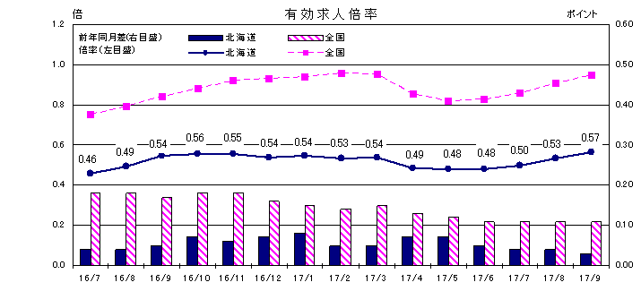
①
②
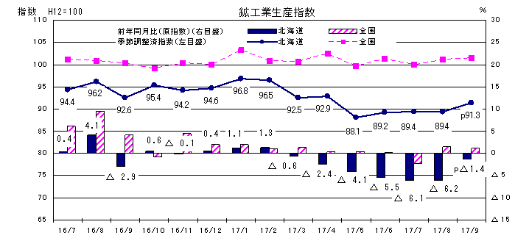
③
⑤

④

⑥
